 | 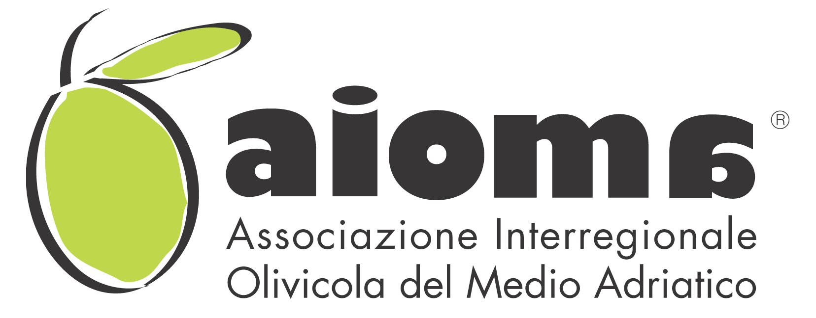 |  | 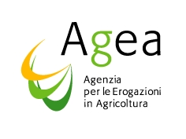 | Campagna Finanziata con il contributo della Comunità Europea e dell’Italia

MANIFESTAZIONE DI INTERESSE AL CORSO DI IDONEITA’ FISIOLOGICA ALL’ASSAGGIO DELL’OLIO D’ OLIVA

Spett.le AIOMA
Corso Stamira, 29
60122 Ancona
Tel. 071 2073196
Fax 071 2080453
e-mail: aioma@aioma.it

Il sottoscritto_________________________________________________________
nato a_________________________________________il______________________
residente in___________________________(___), via__________________cap_____
telefono/cell._________________fax_____________e-mail________________________
eventuale partita IVA _____________________________________________
codice fiscale______________________________________________
DICHIARA
di essere interessato a partecipare al corso di idoneità fisiologica all’assaggio dell’olio d’oliva che si svolgerà in Ancona (AN) presso Università Politecnica delle Marche Aula I (via Brecce Bianche) nei giorni 28 febbraio, 5-7-12-14-19 marzo 2014
Il corso sarà valido per l’iscrizione all’Elenco Nazionale dei Tecnici Esperti Assaggiatori di olio di oliva.
La quota di partecipazione sarà di € 150,00 (IVA inclusa), da versare anticipatamente previa accettazione della domanda.

__________________,li________________
Firma
_________________________

Il modello firmato dovrà arrivare all’AIOMA via fax al numero 071 2080453 o via e-mail ad aioma@aioma.it entro il 24/02/2014.

Sarà cura dell’AIOMA contattarla per formalizzare la domanda di adesione ufficiale.

